L’eau domestique
Act. 1/6

Introduction :
L'eau domestique est un confort indispensable à la maison dans la vie de tous les jours.
L'homme a créé de nombreux objets techniques pour posséder l'eau à domicile et pour améliorer son confort.
Ces objets techniques ont changé avec le temps, même si leur usage est resté globalement identique.
Comment les objets techniques ont-ils évolué pour avoir l'eau à domicile ?

Capacités visées :
- Associer l'utilisation d'un objet technique à une époque (niveau 2).
- Comparer les choix esthétiques et ergonomiques d'objets techniques d'époques
différentes (niveau 2).

Investigation :
- Rechercher les différentes étapes pour avoir l'eau domestique à la maison ;
- Identifier les différentes époques d'utilisation des objets ;
- Identifier les différents objets répondant à une fonction d'usage utilisée dans le confort de l'eau.

Fiche élève 1-A

Observation :
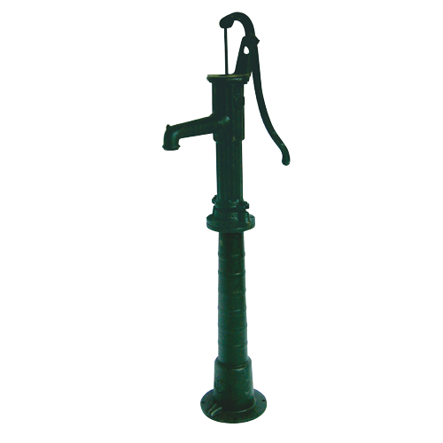 | 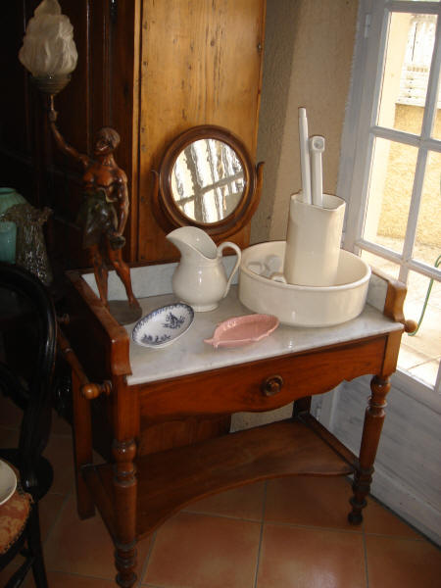
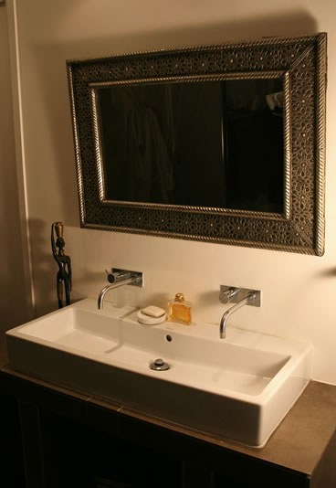 | 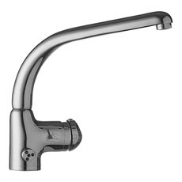

Formuler le problème :
- Décrire les images ci-dessus

Mener l'investigation :

L'évolution des objets techniques :
Les objets techniques changent avec le temps, même si leur usage reste globalement identique.
Certains changements sont dus à l'évolution des attentes et des goûts des gens. Pour la distribution de l'eau, les solutions techniques utilisées d'une époque à l'autre sont esthétiquement et ergonomiquement très différentes.
Des changements sont dus aussi à l'évolution des techniques de réalisation.

Fiche élève 1-B

Exercice :
A partir des ressources ;
- rechercher les 5 étapes du cycle domestique de l'eau potable.
- compléter un tableau comme ci-dessous :
  - Pour chacune des étapes, classer les images par fonction et époque.
  - Pour chacune des étapes, identifier l'évolution des objets techniques (esthétique, ergonomie, matériaux, etc.)

Etapes | Objets techniques d'autrefois | Objets techniques modernes | Evolution des objets
Utilisation de l'eau | 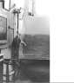 | 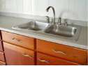 | Distribution plus design et plus esthétique.

A retenir :
- L'évolution des solutions techniques est due à l'évolution des attentes, des goûts et à l'évolution des techniques de réalisation.
- L'évolution des solutions techniques à travers le temps permet d'augmenter les performances et l'attrait des objets techniques.
Evolution des besoins des goûts
Evolution des techniques de réalisation
Evolution des matériaux

Evolution des objets techniques

